Didaktische Kommentierung: Aufgabe Schriftliche Addition

Aufgabenmerkmale
Leitidee | Zahlen und Operationen
Bildungsstandard/s - Allgemeine Kompetenzen | Lösungsstrategien entwickeln und nutzen (z.B. systematisch probieren)
Bildungsstandard/s - Inhaltsbezogene Kompetenzen (Leitideen) | Schriftliche Verfahren der Addition, Subtraktion und Multiplikation verstehen, geläufig ausführen und bei geeigneten Aufgaben anwenden
Kompetenzstufe | IV
Anforderungsbereich | Zusammenhänge herstellen (II)

Didaktischer Kommentar
In der schriftlichen Additionsaufgabe im Zahlenraum bis 1000 sind der erste Summand sowie die Summe gegeben. Der zweite Summand soll ermittelt werden.
Diese Art der Aufgabenstellung wird seltener gewählt, gibt aber Aufschluss darüber, ob das schriftliche Verfahren der Addition verstanden wurde, insbesondere wenn von der Einerstelle zur Zehnerstelle ein Zehnerübergang notwendig ist.

Bei der Einerstelle können sich die Kinder mit einer Platzhalteraufgabe helfen:


Bei der Zehnerstelle muss der gebündelte Zehner aus der Einerstelle beachtet werden und die Rechnung lautet:

Bei der Hunderterstelle lautet die Platzhalteraufgabe ganz einfach:

Die Lösung ist auch über die Umkehroperation denkbar:

Anregungen für den Unterricht
Zur Herabsetzung der Schwierigkeit kann eine Aufgabenstellung ohne Zehnerüberschreitung gewählt werden, z. B.
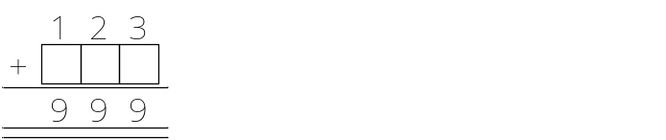

Soll die Schwierigkeit wieder erhöht werden, werden Aufgabenstellungen mit der Null gewählt, z. B.
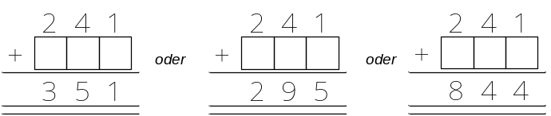

Mit der Anzahl der Zehnerübergänge steigt die Schwierigkeit weiter, z. B.
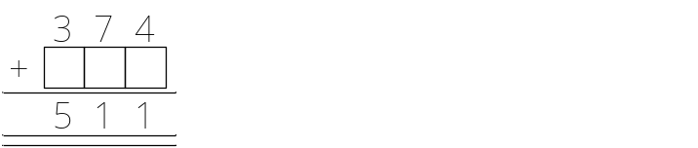

Mit der gleichzeitigen Erhöhung der Anzahl der Nullen in der Summe und der Anzahl der Zehnerübergänge wird der Schwierigkeitsgrad gesteigert.
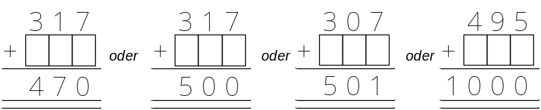

Eine weitere Schwierigkeit besteht, wenn der 1. Summand errechnet werden soll, z. B.
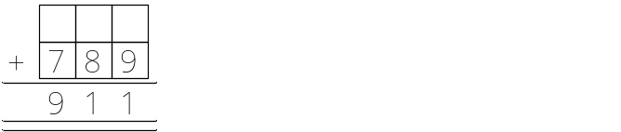

Allerdings kann man bei dreistelligen Zahlen nicht immer sicher sein, ob jedes Kind seine Einsicht in das schriftliche Additionsverfahren zeigt; manche Kinder lösen solche Aufgaben auch im Kopf.

